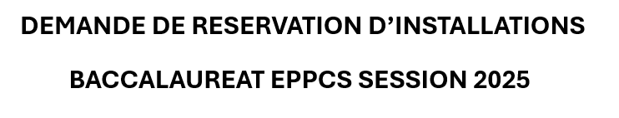

Nom de l’établissement : Ville :
Coordonnées de l’enseignant responsable de l’EDS:

Nom de l’installation | Lieu de l’installation | Particularités des réservations | Jour | Horaires | APSA évaluée sur l’installation | Effectifs d’élèves prévus
Ex : Piscine Galin | Bordeaux | -2 lignes d’eau côte à côte  -2 mannequins adultes  -Accès à des vestiaires filles et garçons | Mardi 11 juin | De 14h à 17h | Sauvetage | 12 élèves

Fait, à , le

Signature du chef d’établissement Signature du/des enseignant(s) responsable(s)

